Homilie - Zesde zondag door het jaar - jaar A 16.02.2020
Sirach 15, 15-20 / 1 Korintiërs 2, 6-10 / Matteüs 5, 17-37

Mag het ietsje meer zijn? Die vraag wordt ons wel eens gesteld in de winkel of op de markt. Mag het ietsje meer zijn. Natuurlijk, geen bezwaar. In het evangelie stelt Jezus ons eigenlijk dezelfde vraag, maar dan gaat het niet over boodschappen, maar over wetten, over onze plichten, over wat we moeten en niet mogen en dan zullen we niet zo gauw zeggen: natuurlijk, geen bezwaar. Als het over wetten en plichten gaat hebben we toch liever niet 'ietsje meer', liever ietsje minder.

Maar Jezus maakt duidelijk dat daarvan geen sprake kan zijn, al hebben we bij Hem nogal eens de indruk dat Hij het niet altijd even nauw neemt met de Wet, of er zich zelfs tegen verzet. Maar vandaag, in dit evangelie, maakt Hij ons duidelijk dat het geschreven Woord, de Tora, voor Hem het uitgangspunt is. En er zal wat Hem betreft geen haaltje of jota van vergaan. 'Ik ben niet gekomen om op te heffen, maar om de vervulling te brengen', zegt Hij. En juist wat die vervulling betreft was het in Jezus' tijd heel gebruikelijk dat rabbi's met elkaar discussieerden over de juiste interpretatie van de Wet en de gevolgen ervan voor het leven van alledag.

In die discussie mengt Jezus zich. Hij wil de Tora niet veranderen of afschaffen, maar de Wet juist in al zijn kracht voor zijn leerlingen laten gelden. En daarin blijkt Hij andere opvattingen te hebben dan de schriftgeleerden en de farizeeën met wie Hij voortdurend in discussie is. Merkwaardig genoeg blijkt Jezus juist verder te gaan dan gebruikelijk, zo hoorden we, want onze gerechtigheid moet die van de schriftgeleerden en farizeeën ver overtreffen.

Het duidelijkste voorbeeld van de wijze waarop Jezus verder gaat en juist meer vraagt dan het gewone, is het gebod 'Gij zult niet doden'.
'Wie doodt is strafbaar', dat lijkt nogal duidelijk. Maar Jezus gaat verder. 'Maar Ik zeg u: al wie vertoornd is op zijn broeder, zal strafbaar zijn voor het gerecht'. Zelfs wie boos is op zijn naaste overtreedt Gods wet, wie de ander uitscheldt zal gestraft worden met het vuur van de hel.
Dat is niet mis. Het moorden begint in Jezus' ogen al op het moment waarop een mens boos wordt, een ander kwaad toewenst, in woord of daad. Voor Hem begint doodslag lang voordat er ook maar een hand wordt uitgestoken. Het begint in het hart, in de gedachten, daar waar de ander als minder, als waardeloos, als niet-mens wordt afgeschreven.

In het ergste geval leidt dat tot moord, onderdrukking, uitbuiting of uitsluiting. We zien het overal op onze wereld gebeuren. Tussen individuen, maar ook in het groot. Hele bevolkingsgroepen worden uitgesloten en vervallen tot armoede. Of groeperingen die geweld ondervinden, hun mening niet mogen uiten, niet vrij zijn, van werk en andere voorrechten verstoken omdat zij niet tot de heersende partijen behoren.

Maar het gebeurt ook in ons land, soms ook in ons midden, misschien maken we er onszelf schuldig aan. Als we neerkijken op anderen, als we mensen buitensluiten, kwetsende woorden gebruiken of zelfs beledigingen uiten, of anderen juist stilzwijgend negeren.
'Schelden doet geen pijn' blijkt een uitdrukking te zijn die niet klopt. Er zijn maar weinig woorden nodig om een ander diep in het hart te treffen, te kwetsen. Minachting kan dodelijk zijn. Moord, zegt Jezus dan ook.
Zo staan mensen elkaar in het gewone leven, in de gewone omgang van alledag naar het leven. Zo begint het doden, als wij elkaar tot mindere mensen maken, tot mensen die niet meetellen, waar wij op neerkijken.
Door dit als een vorm van 'doden' te beschouwen, gaat Jezus heel ver. Maar gaat Hij daarin té ver? Neen, zegt Hij zelf, want zo moeten wij Gods wet verstaan. Voorbij het gewone, het gebruikelijke. Mag het ietsje meer zijn?

De eerste lezing wijst ons heel duidelijk op onze eigen verantwoordelijkheid. Het is aan ons hoe wij leven. Als we willen kunnen wij de geboden onderhouden, leven naar Gods wet. Aan ons is de keuze: vuur of water, de weg van het leven of de weg van de dood. God laat ons hierin vrij. God dwingt niemand tot de keuze voor Gods weg, maar Hij houdt ook niemand ervan af. Als een mens afdwaalt is dat geen voorbestemming, maar het gevolg van de keuzes die wijzelf maken.

Meer dan het gewoon menselijke vraagt Jezus van zijn leerlingen, maar ook van ons. Want dat is pas gerechtigheid, de letter van de Wet volgen is niet genoeg. Het gaat erom te leven volgens Gods bedoelingen. Jezus vraagt ons vandaag daarin verder te gaan dan wij gewoon vinden, want onze gerechtigheid zou groter moeten zijn. Wij zijn Jezus' leerlingen! Dus, mag het alsjeblief een beetje meer zijn?

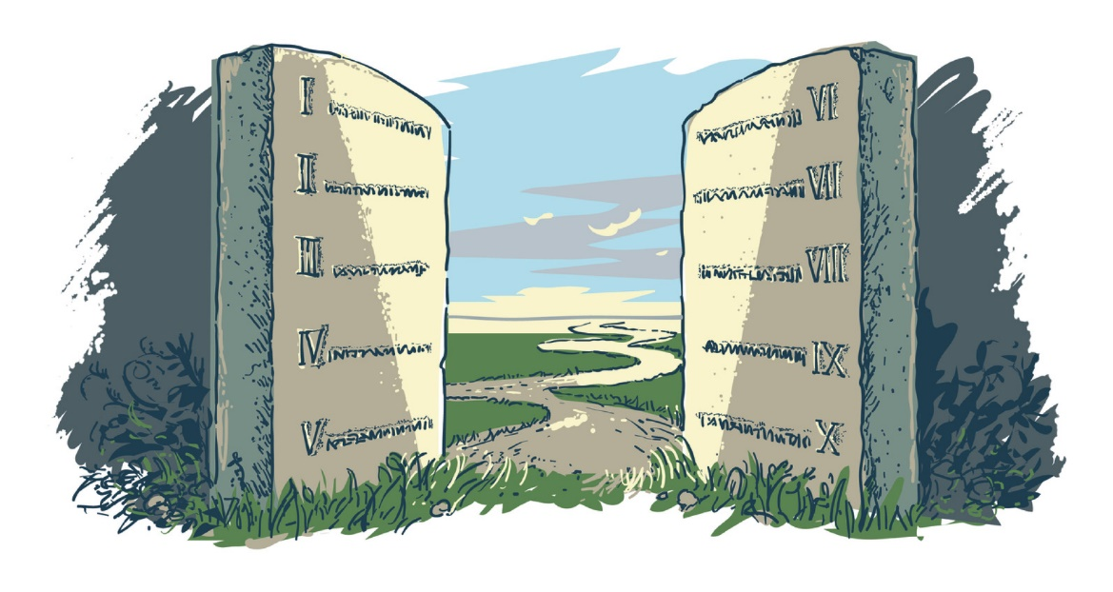

Jan Verheyen - Lier.
6de zondag door het jaar A - 16.2.2020
(Inspiratie: o.a. Werkboek Zondagsliturgie, Jan/Feb 2020 nr. 2, Gooi & Sticht)

